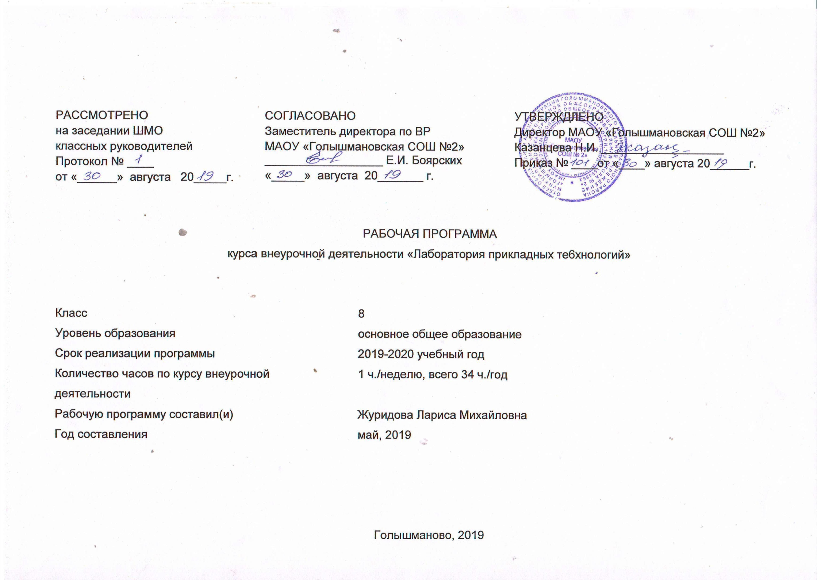
Результаты освоения курса внеурочной деятельности
ФГОС основного общего образования устанавливает требования к результатам освоения курса внеурочной деятльености: личностным, метапредметным, предметным.

- Личностные результаты
критическое отношение к информации и избирательность её восприятия;
• осмысление мотивов своих действий при выполнении заданий;
• развитие любознательности, сообразительности при выполнении разнообразных заданий проблемного и эвристического характера;
• развитие внимательности, настойчивости, целеустремлённости, умения преодолевать трудности;
• развитие самостоятельности суждений, независимости и не- стандартности мышления;
• освоение социальных норм, правил поведения, ролей и форм социальной жизни в группах и сообществах;
• формирование коммуникативной компетентности в общении и сотрудничестве с другими обучающимися.

- Метапредметные результаты
• умение принимать и сохранять учебную задачу;
• умение планировать последовательность шагов алгоритма для достижения цели;
• умение ставить цель (создание творческой работы), планировать достижение этой цели;
• умение осуществлять итоговый и пошаговый контроль по результату;
• способность адекватно воспринимать оценку наставника и других обучающихся;
• умение различать способ и результат действия;
• умение вносить коррективы в действия в случае расхождения результата решения задачи на основе её оценки и учёта характера сделанных ошибок;
• умение в сотрудничестве ставить новые учебные задачи;
• способность проявлять познавательную инициативу в учебном сотрудничестве;
• умение осваивать способы решения проблем творческого характера в жизненных ситуациях;
• умение оценивать получающийся творческий продукт и со- относить его с изначальным замыслом, выполнять по необходимости коррекции либо продукта, либо замысла.
умение осуществлять поиск информации в индивидуальных информационных архивах обучающегося, информационной среде образовательного учреждения, федеральных хранилищах информационных образовательных ресурсов;
• умение использовать средства информационных и коммуникационных технологий для решения коммуникативных, познавательных и творческих задач;
• умение ориентироваться в разнообразии способов решения задач;
• умение осуществлять анализ объектов с выделением существенных и несущественных признаков;
умение аргументировать свою точку зрения на выбор оснований и критериев при выделении признаков, сравнении и классификации объектов;
• умение выслушивать собеседника и вести диалог;
• способность признавать возможность существования различных точек зрения и право каждого иметь свою;
• умение планировать учебное сотрудничество с наставником и другими обучающимися: определять цели, функции участников, способы взаимодействия;
• умение осуществлять постановку вопросов: инициативное сотрудничество в поиске и сборе информации;
• умение разрешать конфликты: выявление, идентификация проблемы, поиск и оценка альтернативных способов разрешения конфликта, принятие решения и его реализация;
• умение с достаточной полнотой и точностью выражать свои мысли в соответствии с задачами и условиями коммуникации;
• владение монологической и диалогической формами речи.

3. Предметные результаты
В результате освоения программы обучающиеся должны знать:
• правила безопасности и охраны труда при работе с учебным и лабораторным оборудованием.
уметь:
• применять на практике методики генерирования идей; методы дизайн-анализа и дизайн-исследования;
• анализировать формообразование промышленных изделий;
• строить изображения предметов по правилам линейной перспективы;
• передавать с помощью света характер формы;
• различать и характеризовать понятия: пространство, ракурс, воздушная перспектива;
• получать представления о влиянии цвета на восприятие формы объектов дизайна;
• применять навыки формообразования, использования объёмов в дизайне (макеты из бумаги, картона);
• работать с программами трёхмерной графики (Fusion 360);
• описывать технологическое решение с помощью текста, рисунков, графического изображения;
• анализировать возможные технологические решения, определять их достоинства и недостатки в контексте заданной ситуации;
• оценивать условия применимости технологии, в том числе с позиций экологической защищённости;
• выявлять и формулировать проблему, требующую технологического решения;
• модифицировать имеющиеся продукты в соответствии с ситуацией/заказом/потребностью/задачей деятельности;
• оценивать коммерческий потенциал продукта и/или технологии;
• проводить оценку и испытание полученного продукта;
• представлять свой проект.
владеть:
научной терминологией, ключевыми понятиями, методами и приёмами проектирования, конструирования, моделирования, макетирования, прототипирования в области промышленного (индустриального) дизайна.

Содержание программы

Программа предполагает постепенное расширение знаний и их углубление, а также приобретение умений в области проектирования, конструирования и изготовления прототипа продукта.
Занятия предполагают развитие личности:
•развитие интеллектуального потенциала обучающегося (анализ, синтез, сравнение);
•развитие практических умений и навыков (эскизирование, 3D-моделирование, конструирование, макетирование, прототипирование, презентация).
Учебно-воспитательный процесс направлен на формирование и развитие у обучающихся таких важных социально значимых качеств, как готовность к нравственному самоопределению, стремление к сохранению и приумножению технических, культурных и исторических ценностей. Становление личности через творческое самовыражение.

Кейс 1 «Объект из будущего»
Знакомство с методикой генерирования идей с помощью карты ассоциаций. Применение методики на практике. Генерирование оригинальной идеи проекта.
- Формирование команд. Построение карты ассоциаций на основе социального и технологического прогнозов будущего. Формирование идей на базе многоуровневых ассоциаций. Проверка идей с помощью сценариев развития и «линз» (экономической, технологической, социально-политической и экологической). Презентация идеи продукта группой.
- Изучение основ скетчинга: инструментарий, постановка руки, понятие перспективы, построение простых геометрических тел. Фиксация идеи проекта в технике скетчинга. Презентация идеи продукта группой.
- Создание макета из бумаги, картона и ненужных предметов. Упаковка объекта, имитация готового к продаже товара. Презентация проектов по группам.
- Изучение основ скетчинга: понятие света и тени; техника передачи объёма. Создание подробного эскиза проектной разработки в технике скетчинга.

Примечание: при наличии оборудования можно изучать технику маркерного или цифрового скетча.

Кейс 2 «Пенал»
Понятие функционального назначения промышленных изделий. Связь функции и формы в промышленном дизайне. Анализ формообразования (на примере школьного пенала). Развитие критического мышления, выявление неудобств в пользовании промышленными изделиями. Генерирование идей по улучшению промышленного изделия. Изучение основ макетирования из бумаги и картона. Представление идеи проекта в эскизах и макетах.
- Формирование команд. Анализ формообразования промышленного изделия на примере школьного пенала. Сравнение разных типов пеналов (для сравнения используются пеналы обучающихся), выявление связи функции и формы.
- Выполнение натурных зарисовок пенала в технике скетчинга.
- Выявление неудобств в пользовании пеналом. Генерирование идей по улучшению объекта. Фиксация идей в эскизах и плоских макетах.
- Создание действующего прототипа пенала из бумаги и картона, имеющего принципиальные отличия от существующего аналога.
- Испытание прототипа. Внесение изменений в макет. Презентация проекта перед аудиторией.

Кейс 3 «Космическая станция»

Знакомство с объёмно-пространственной композицией на примере создания трёхмерной модели космической станции.
- Понятие объёмно-пространственной композиции в промышленном дизайне на примере космической станции. Изучение модульного устройства космической станции, функционального назначения модулей.
- Основы 3D-моделирования: знакомство с интерфейсом программы Fusion 360, освоение проекций и видов, изучение набора команд и инструментов.
- Создание трёхмерной модели космической станции в программе Fusion 360.
- Изучение основ визуализации в программе Fusion 360, настройки параметров сцены. Визуализация трёхмерной модели космической станции.

Тематическое планирование

№ п/п раздела и тем | Название раздела, темы | Количество часов отводимых на освоение темы
 |  | всего | теория | практика
1 | Кейс 2 «Объект из будущего» | 10 | 4 | 6
1.1 | Введение. Методики формирования идей | 2 | 1 | 1
1.2 | Уроки рисования (перспектива, линия, штриховка) | 2 | 1 | 1
1.3 | Создание прототипа объекта промышленного | 5 | 1 | 4
 | Испытания прототипа. Презентация проекта | 1 | 1
2 | Кейсы по группам: «Пенал», «Номерок для раздевалки», «По выбору) | 10 | 3 | 7
2.1 | Анализ формообразования промышленного изделия | 1 | 1
2.2 | Натурные зарисовки промышленного изделия | 2 |  | 2
2.3 | Генерирование идей по улучшению промышленного изделия | 1 | 1
2.4 | Создание прототипа промышленного изделия из бумаги и картона | 4 |  | 4
2.5 | Испытание прототипа. Презентация проекта перед аудиторией | 2 | 1 | 1
3 | Кейс 3. «Космическая станция» | 12 | 3 | 9
3.1 | Демонстрация решений кейса | 1 | 1
3.2 | Урок 3D-моделирования (Fusion 360) | 2 | 1 | 1
3.3 | Создание эскиза объёмно- пространственной композиции | 2 | 1 | 1
3.4 | Создание объёмно- пространственной композиции в программе Fusion 360 | 4 |  | 4
3.5 | Основы визуализации в программе Fusion 360 | 2 |  | 2
3.6 | Испытание прототипа. Презентация проекта перед аудиторией. | 1 |  | 1
4 | Научно-практическая конференция | 2 | 1 | 1
4.1 | Подготовка к конференции | 1 | 1
4.2 | Проведение конференции | 1 |  | 1
 | Итого | 34 | 11 | 23

